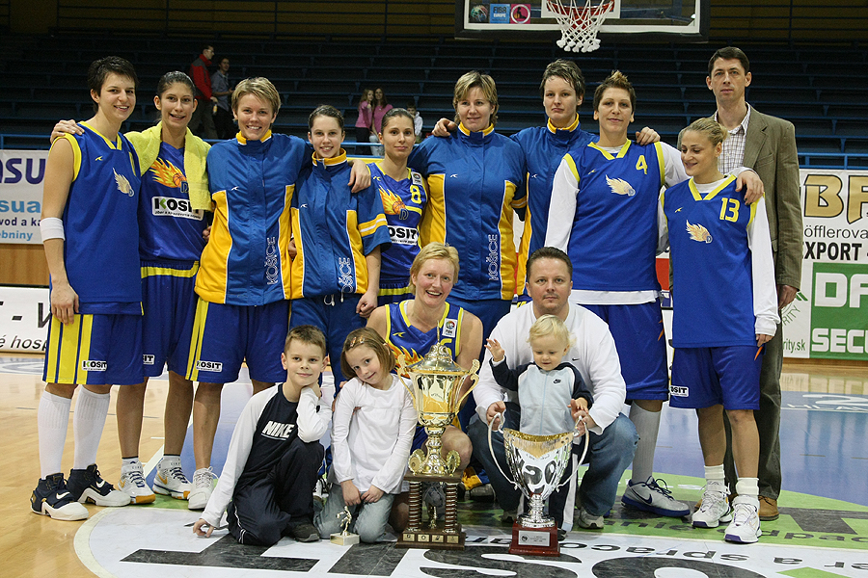

KOSIT 2013 Košice – Majster 2007/2008

Dolný rad: Jendrichovská, manažér Jendrichovský
Horný rad: Jalčová, Číkošová, Michulková, Minčíková, Čarnoká, Kováčová, Jurčenková, McCarville, Kostaki, tréner Svitek

